***Cestovatelská beseda***

***Putování po Číně a Tibetu***

***Joga sál Holešov***

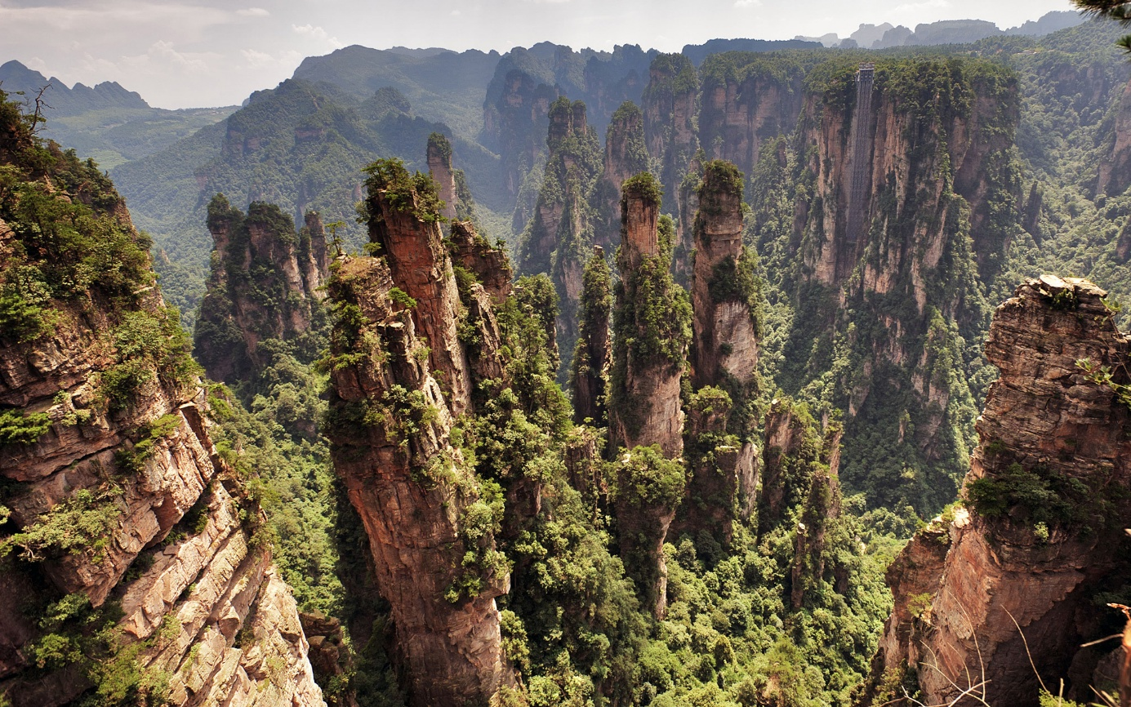***Středa 2. 4. 2025 v 18.00h***

***Miloslav Růžička***